令和４年度 教育コミュニティづくりに係る
「学校支援活動」関係者研修を開催しました！

８月１日（月曜日）、大阪歴史博物館 講堂にて、令和４年度「学校支援活動」関係者研修を開催しました。
１．日 時 令和４年８月１日(月曜日) 14時30分～16時30分
２．会 場 大阪歴史博物館 講堂
３．参加者 コーディネーター（学校支援活動に関わるコーディネーター、おおさか元気広場に関わるコーディネーター）、
学校支援活動関係者、おおさか元気広場関係者、市町村教育委員会担当者、学校教職員、コー
ディネーターの役割や活動に興味関心のある方、安全管理員 65名

１．大阪府の学校支援活動の事例紹介等 大阪府教育庁 市町村教育室 地域教育振興課職員より
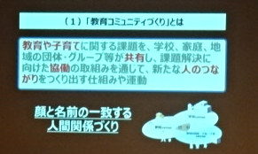
教育コミュニティづくり推進事業に含まれる「学校支援活動」について、その意義と具体的な内容の説明を行いました。様々な校種における取組みやコロナ禍での取組みなど多くの事例を紹介することで、今後活動する上での参考としていただきました。

（参加者の感想から）
・地域と学校が関わり、子どもたちが成長していくことの大切さを学びました。

２．講演「地域と学校～未来に向けたメッセージ～」 和泉市立国府小学校 校長 石村 和彦 さん
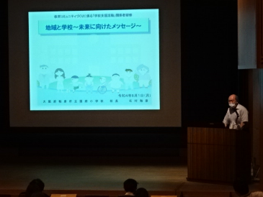
これからの新しい時代を生きていく子どもたちのために、地域と学校は何ができるのか、地域と学校が協働することでどのような効果を生みだせるのか等、石村校長先生の豊かなご経験をもとにお話いただきました。
・学校と地域が協働して取り組むことが、学習指導要領に示されている子どもたちにつけたい力につながっていること
・地域の方とのさまざまなふれあいが、子どもたちに夢や志をはぐくむきっかけになること
・地域を教材化し、地域の方と対話することで、子どもたちに郷土愛を育むことができること
石村校長先生には、実践をもとに、わかりやすく、ユーモアを交えながらご講演
いただきました。

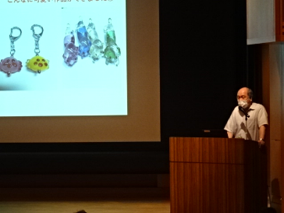

（参加者の感想から）
・「地域の子どもは地域で育てる」という意識の醸成を進めていくには、地道な地域と学校の協働活動の積み重ねが必要であることを改めて感じました。
・ここ２年以上、学校と地域との取組みができない状況になっているので、そこから抜け出す方法を探している中、参考になるお話を聞くことができました。
・学校に何が求められているのか。どのようなことが進められているのかということが良く伝わった。これに対して、地域がどう関われるのか、開かれた学校とは地域に遠慮なくニーズを伝えられる学校なのではないかと思いました。
・非常に刺激的であっという間の２時間でした。まさに「地域に、社会に開かれた学校」づくりを体現されており、本市の研修でも石村校長先生にお話いただきたいと思いました。
・地域のつながりを大切にして、教育活動の核にしていこうと思いました。地域人材の活用と地域の教材化について取組みを進めていきたいと思います。
・地域と学校が関わり、子どもたちが自ら学び成長していくことの大切さを感じました。石村校長先生の熱い思いや、子どもたちの成長をスライドやお話から強く感じ、私も大きな力をいただいたように思います。
・学校の現状の中で、自分の立場でできる事は何かを再度考えてみたいと思いました。コロナ禍でなかなか難しいですが…（地域の者として、もどかしい思いも持っています。）

